広島国際アニメーションフェスティバル実行委員会事務局 行 FAX：082-504-5658
第１６回広島国際アニメーションフェスティバル
「エデュケーショナル・フィルム・マーケット」
出展申込書

平成２８年 月 日

第１６回広島国際アニメーションフェスティバル実行委員会委員長あて

出展要綱を了承して、下記のとおり出展を申込みます。
◯ 申込者
学校名 | 日本語
 | 英 語
住 所 |  | （〒 － ）
部署・担当者

連 絡 先 |  | TEL FAX  E-MAIL
申込コース |  | 10万円  コース | ブース | 20万円  コース | ブース

◯ 主な出展物 タイトル、時間、作者名、専攻、学科、学年等

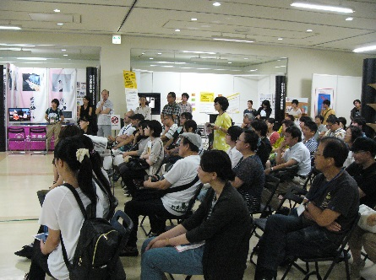
※平成２８年４月３０日(土)までに、ご送信ください。

